Поняття про багатовимірні дані
- Математична модель
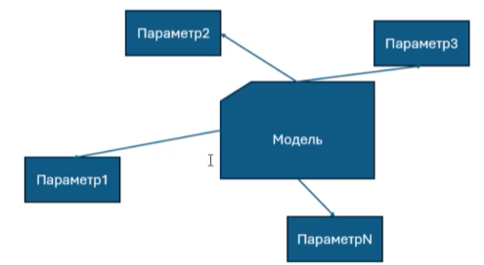
- OLAP (Online analytical processing)
Технологія обробки даних полягає в підготовці сумарної (агрегованої) інформації на основі великих масивів даних, структурованих за багатовимірним принципом. Реалізація технології OLAP e компонентами програмних piшень класу Business Intelligence
- Поняття про багатомірну матрицю
Багатомірною (р-мірною) (n-1 X n-2 X ... X n-р )-матрицею називається система чисел або змінних 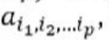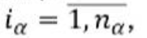 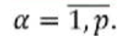 Ця система розташована у точках р-мірного простору, що визначається 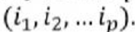
* р-вимірна матриця позначається як
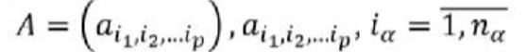
- Мультиіндекс
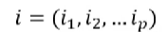
Згідно з цим позначенням багатомірну матрицю можна позначити як
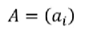
- Гіперквадратна матриця
Якщо , 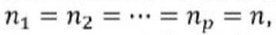то матриця називається гіперквадратною або р-мірною матрицею n-го порядку.
- Симетрична матриця
Багатовимірна матриця А називається симетричною щодо двох свойх індексів 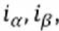, якщо кожні два її елементи, що виходять один з іншого перестановкою цих індексів, однакові, тобто якщо
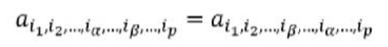
Багатомірна матриця називається симетричною щодо декількох індексів, якщо вона симетрична щодо будь-якої пари з них.
- Підстановка
Підстановкою (або перестановкою) називається взаємооднозначне відображення (бієкція) множини індексів На себе. Підстановка позначається у такий спосіб
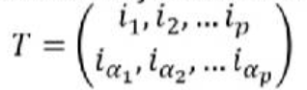
Тобто відображення одного мультиіндекса в інший можна позначити
- Суперпозиция підстановок
Нехай Т_1, Т_2 - підстановки на одній і тій самій множині індексів
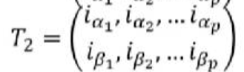
Тоді підстановка Т_3 = T_1 * Т_2 називається суперпозицією або композицією підстановок Т_1, Т_2, якщо
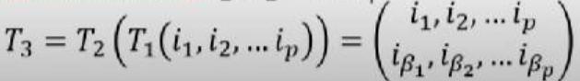
- Тотожня підстановка
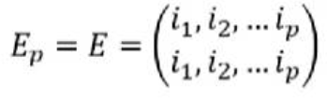
- Обернена підстановка
Оберненою для підстановки Т називається підстановка Т^(-1),
яка задовольняє рівності:
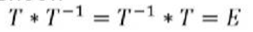
- Підстановка «вперед»
Підстановкою типу «вперед» називається підстановка виду
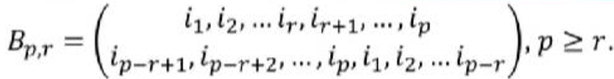
У цій підстановці нижній рядок формується з верхнього перенесенням правих індексів вправо (вперед), а останні індекси ставляться у початок.
- Підстановка «назад»
Підстановкою типу «назад» називається підстановка виду
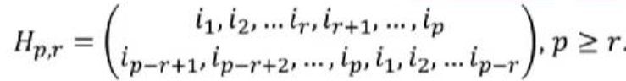
У цій підстановці нижній рядок формується з верхнього перенесенням правих індексів вліво (назад).
- Взаємна оберненість підстановок «вперед»
Тобто
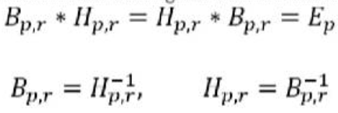
- ПІДСТАНОВКА ТИПУ «ВПЕРЕД-НАЗАД»
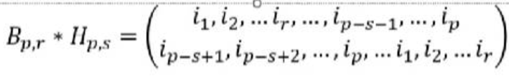
- Транспонування багатовимірних матриць
Нехай А p-мірна матриця.
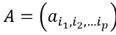
Нова матриця А_Т
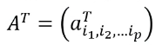
А_Т – називається транспонованою до матриці А ,якщо її елементи визначаються співвідношенням
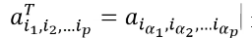
Де 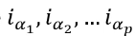- певна підстановка індексів 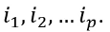
Повторне транспонування багатовимірної матриці можна замінити ii одноразовим транспонуванням відповідно до деякої нової підстановки, тобто
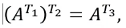
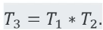
Де

- Згорнутий добуток багатовимірних матриць
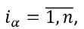
Нехай А p-мірна матриця. n-го порядку,
Нехай В q-мірна матриця. n-го порядку,
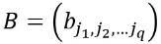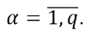
Розіб’ємо мультиіндекси 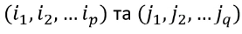на складові у такий спосіб:
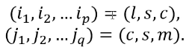
Тут
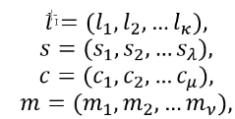
Та
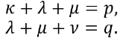
Тоді матриці А і В можна записати у такий спосіб
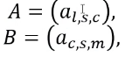
Де кожний з індексів мультиіндексів l, s , c, m пробігає від 1 до n.
Матриця 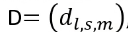 елементи якої відзначаються співвідношенням
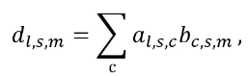
називається -згорнутим добутком матриць А та В. Згорнутий добуток позначається ще у такий спосіб 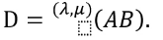
- Багатомірна одинична матриця
-одиничною називається матриця Е , що задовольняє рівності
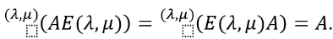
Матриця 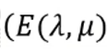 має розмірність 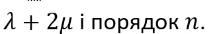
Елементи - одиничної матриці визначаються за формулою 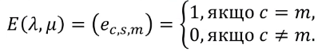
Мультиіндекси містять по індексів.
- Обернена матриця
Розглянемо матричне рівняння
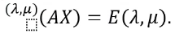
Матриця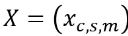 , що задовольняє цьому рівнянню називається правою - оберненою до матриці А і позначається як . Аналогічно , лівою - оберненою до матриці А - називається матриця , що задовольняє рівнянню
.
Можна показати, що ліва і права - обернені до матриці А n – порядку збігаються,( якщо вони існують) і позначаються як .
Багатомірнi масиви в мовах програмування
Багатомірні масиви характеризуються розмірністю більше, ніж два. Під розмірністю масивів розуміється число вимирiв у просторовому поданні масивів, а під розміром - добуток числа елементів у кожній розмірностi масиву. Довільний елемент багатовимірного масиву задається вказiвкою імені масиву та
iндексiв у квадратних(круглих) дужках за ім'ям, в певних мовах програмування розділених комами.
. Приклад в мові програмування С++
Double a[5][5][4];// Статичний масив
Double ***a; // Динамічний масив
Сторінка масиву
Якщо один з індексів масиву зафіксувати, а інші індекси будуть пробігати усі свой значення, то множину отриманих елементів називають сторінкою масиву. Наприклад, для тривимірного масиву сторінками будуть двовимірні масиви.

